

**MINISTERUL EDUCAȚIEI, CULTURII ȘI CERCETĂRII**

**AL REPUBLICII MOLDOVA**

**Universitatea Tehnică a Moldovei**

**Facultatea Calculatoare, Informatică şi Microelectronică**

**Departamentul Ingineria Software i Automatică**

**Raport**

**Lucrarea de laborator №3**

Disciplina: Tehnologii Web.

Tema: Modele de proiectare. Pattern BusinessLogic

**Realizat:** Bunescu Gabriel, TI-207

**Profesor:** asis. univ. Rusu Cristian.

Chișinău 2022

**Scopul lucrării**

* Familiarizarea cu structura modelului de proiectării BusinessLogic.

**II. Sarcina de lucru**

* De elaborat un proiect ASP.NET în baza lucrarii de laborator nr.2, utilizând modelul BusinessLogic.

**Elaborarea lucrării:**

Adăugarea bibliotecii claselor BusinessLogic, Domain, Helpers.

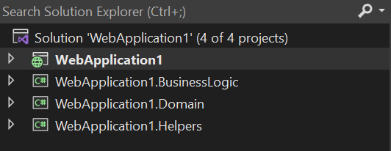

Crearea interfeței Isession în BusinessLogic



Crearea clasei SessionBL în BusinessLogic

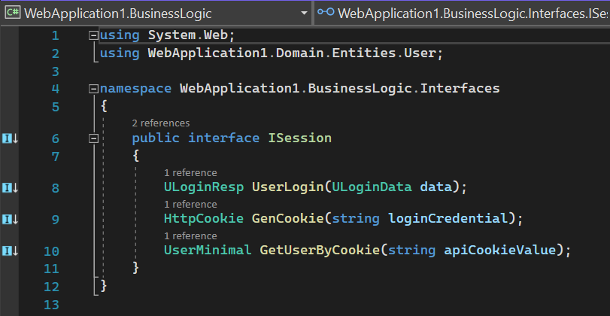

Adăugarea clasei BusinessLogic. Aceasta clasă conține metoda care returnează un obiect care incapsuleaza interfața Isession.

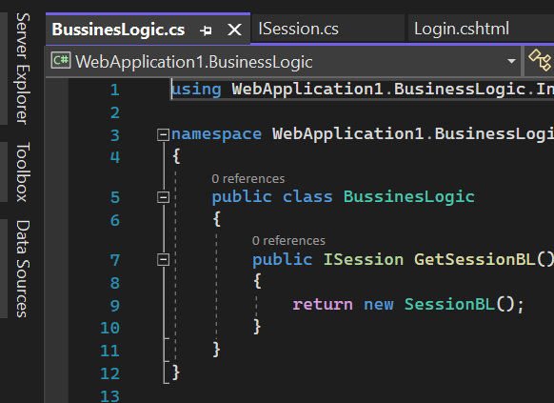

Structura bibliotecii BusinessLogic

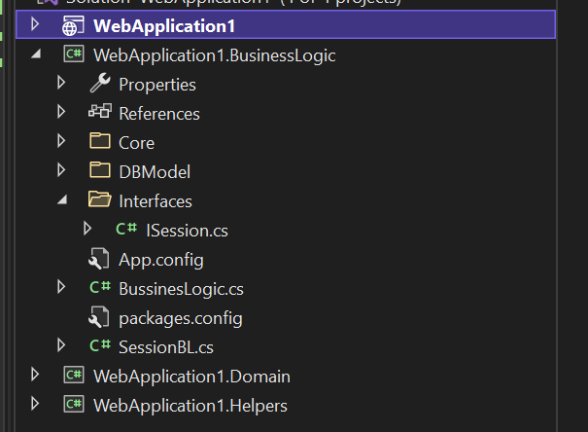

În proiectul Domain se creaza dosarele Entities și Enums. Entities conține intități care vor fi utilizate mai tîrziu în lucrul cu baza de date. În dosarul Entities se crează un subfolder User cu două clase în interior: UloginResp.

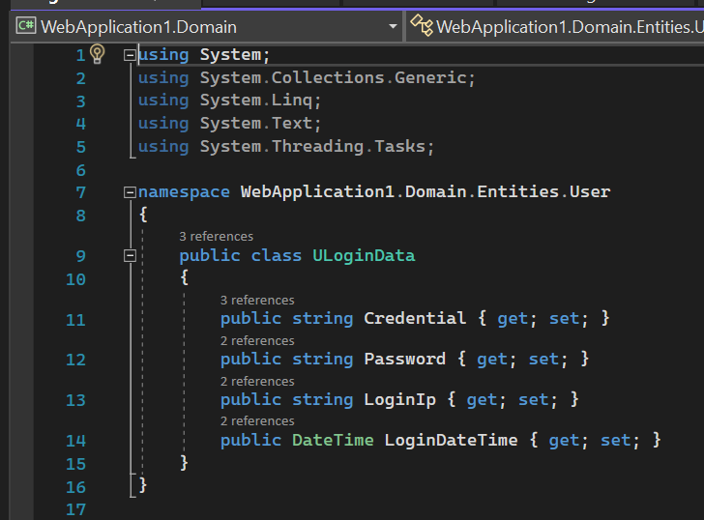

La randul ei clasa UloginResp conține care deschrie răspunsul primit după ce utilizatorul se conectează.

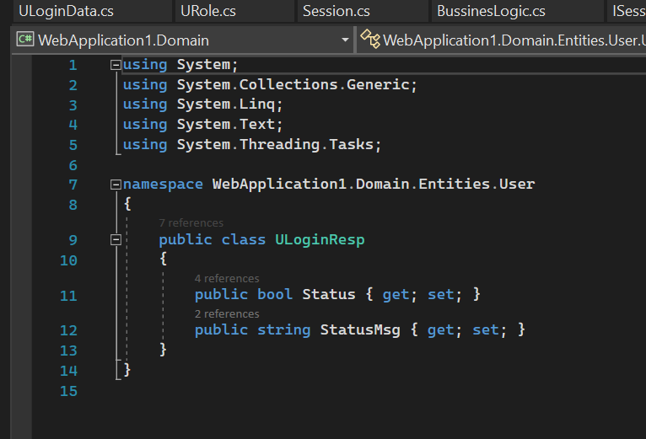

Structura bibliotecii Domain:

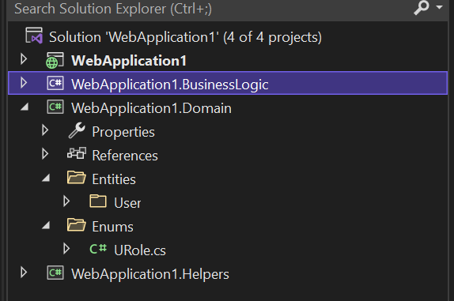

Am creat o vizualizare nouă în directorul View->Home->Login.cshtml. Aceasta este vizualizarea codului paginii de autentificare.

@{

ViewBag.Title = "Login";

}

<div class="footer-area black-bg">

<div class="container">

<div class="footer-top footer-padding">

<meta charset="UTF-8">

<title>CodePen - Sign up / Login Form</title>

<link rel="stylesheet" href="../Vendors/style.css">

<title>Slide Navbar</title>

<link rel="stylesheet" type="text/css" href="slide navbar style.css">

<link href="https://fonts.googleapis.com/css2?family=Jost:wght@500&display=swap" rel="stylesheet">

<div class="main">

<input type="checkbox" id="chk" aria-hidden="true">

<div class="signup">

<form>

<label for="chk" aria-hidden="true">Sign up</label>

<input type="text" name="txt" placeholder="User name" required="">

<input type="email" name="email" placeholder="Email" required="">

<input type="password" name="pswd" placeholder="Password" required="">

<button>Sign up</button>

</form>

</div>

<div class="login">

<form>

<label for="chk" aria-hidden="true">Login</label>

<input type="email" name="email" placeholder="Email" required="">

<input type="password" name="pswd" placeholder="Password" required="">

<button>Login</button>

</form>

</div>

</div>

<!-- partial -->

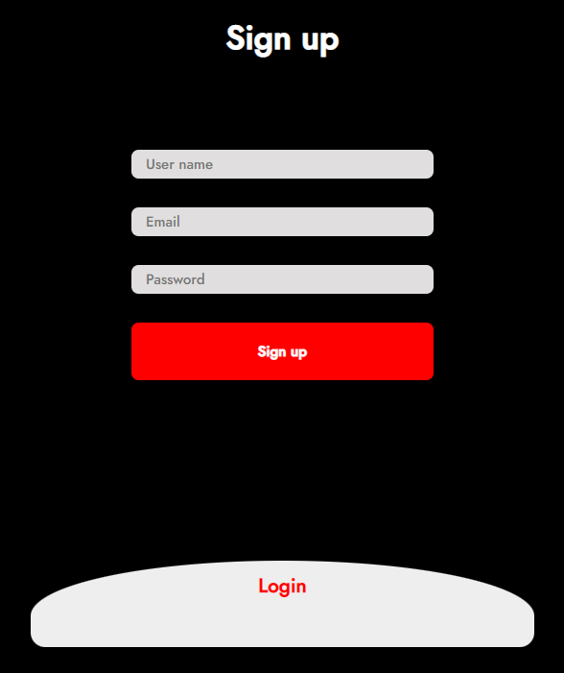

**Concluzie:**

În urma elaborării laboratorului nr.3 o fost studiat structura proiectului ASP.NET din punct de vedere BusinessLogic. Cu ajutorul acestor cunoștințe o fost completat proiectul din laboratorul nr.2, iar în rezultat am adăugat în proiect o noua pagină și anume pagina de Logare sau înregistrare.